**中三班每日动态**

**3月15日 星期五 晴**

**每一个小日子**

**来园情况篇**

1.幼儿来园人数：应到31人，实到29人，**秦修诚、王凝音、张漪乐、张嘉宸、郭颜睿、张漪乐**请假。

**区域游戏篇**

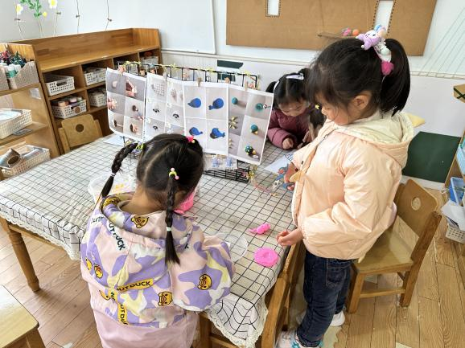 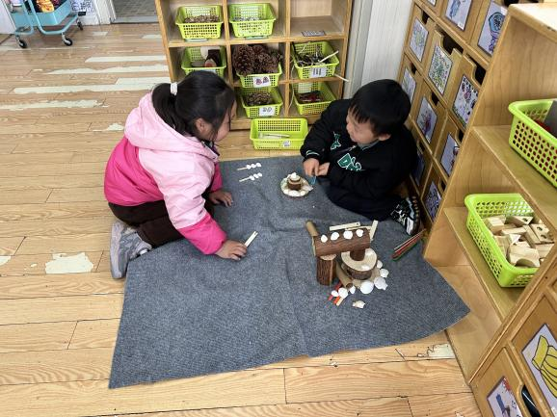

妞妞和朋朋当在用自然材料拼搭。

果果、琪琪、舒舒在美工区画画。

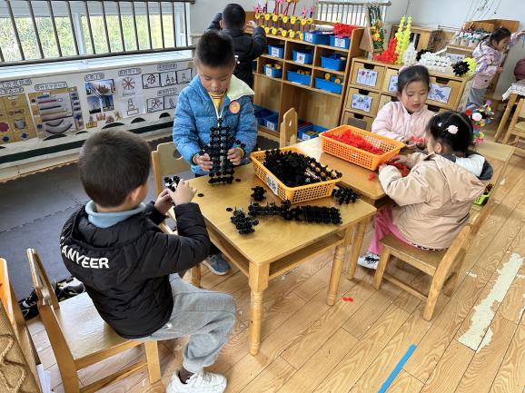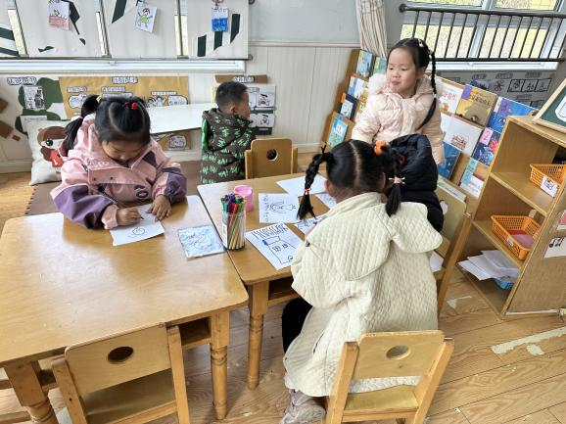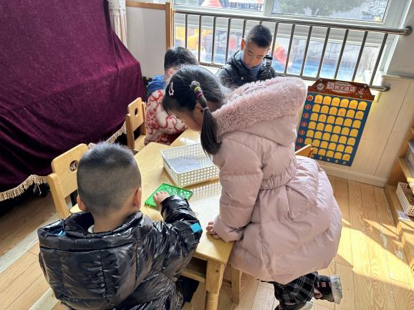

朱琪玥、宋恬恬在自制图书，陈竞泽阅读绘本故事。

罗景宸、邵崔钰、杨佳伊、高羽安在桌面建构。

郭煜霖、杨梦露、李子木和贺健宸选择了数学区。

**生活活动篇**

**观察时间：**2024.3.15

**观察对象：**中三班今日来园幼儿

**观察者：**耿佳、刘恬君、丁丹娜

**观察目的：**具有良好的生活习惯与生活能力（指向能力）

**观察内容：**

①坚持午睡

②主动饮用白开水

③游戏后整理好玩具

④按时进餐（点心、午餐）

**观察背景：**

纵观幼儿在园一日生活中的各种小事 ，已经进行了一段时间的“具有良好的生活习惯与生活能力”观察记录。旨在让幼儿保持有规律的生活，养成良好的作息、饮食、卫生习惯。如：早睡早起、每天午睡、按时进餐、吃好午餐等。

**（备注：家园共同合作，才是最高效的方式呀！）**

|  |  |  |  |  |
| --- | --- | --- | --- | --- |
| 儿童 | 坚持午睡 | 水杯喝完 | 整理好玩具 | 用好点心、吃完午餐 |
| **张一嘉** | ★ | ★ | ★ | ★ |
| **贺健宸** | ★ | ★ | ★ | ★ |
| **秦苏安** | ★ | ★ | ★ | ★ |
| **高羽安** | ★ | ★ | ★ | ★ |
| **徐佳禾** | 请假 |  |  |  |
| **肖尧** | ★ | ★ | ★ | ★ |
| **杨梦露** | ★ | ★ | ★ | ★ |
| **王凝音** | 请假 |  |  |  |
| **李子木** | ★ | ★ | ★ | ★ |
| **焦云舒** | ★ | ★ | ★ | ★ |
| **李兴琪** | ★ | ★ | ★ | ★ |
| **陈艺萱** | ★ | ★ | ★ | ★ |
| **杨佳伊** | ★ | ★ | ★ | ★ |
| **朱琪玥** | ★ | ★ | ★ | ★ |
| **赵希羽** | ★ | ★ | ★ | ★ |
| **陈竞泽** | ★ | ★ | ★ | ★ |
| **徐亿涵** | ★ | ★ | ★ | ★ |
| **罗景宸** | ★ | ★ | ★ | ★ |
| **左轶萱** | ★ | ★ | ★ | ★ |
| **张漪乐** | 请假 |  |  |  |
| **王紫妍** | ★ | ★ | ★ | ★ |
| **夏天一** | ★ | ★ | ★ | ★ |
| **邵崔钰** | ★ | ★ | ★ | ★ |
| **郭煜霖** | ★ | ★ | ★ | ★ |
| **郭颜睿** | 请假 |  |  |  |
| **李梓朋** | ★ | ★ | ★ | ★ |
| **李伊一** | ★ | ★ | ★ | ★ |
| **赵毓宁** | ★ | ★ | ★ | ★ |
| **张嘉辰** | 请假 |  |  |  |
| **宋恬恬** | ★ | ★ | ★ | ★ |
| **秦修诚** | 请假 |  |  |  |

**温馨提示**

★各位家长，目前处于诺如病毒高发季节，开学后我区已有学校发生聚集性发病，该病传染性强，呕吐物和粪便中含有大量病毒，传播途径多样。若学生在家呕吐，及时报告学校，建议就医，在家处理呕吐物时要做好防护。

★近期气温上升，我们每天都会出去做操和户外，请家长为孩子准备2条吸汗巾，同时勤洗澡，勤换衣物，养成良好的卫生习惯。

★各位家长，又到了春暖花开的季节，为了让孩子能够接触大自然，认识到更多的植物，感受植物的生长奇妙、也能从中观察植物的生长过程培养孩子的责任心，激发宝贝们的好奇心和求知欲！需要每位小朋友准备一个容易养活的“植物盆栽”，也可以是水培来装饰我们的植物角。

★各位家长，今天周五，没有延时班，请大家准时来接哦！另外，本周将把被子打包带回去，请大家洗洗晒晒。